**Le gamin au vélo**

1. JE DÉCOUVRE LE PREMIER DOCUMENT



1. **Regarde le document page 1 et choisis la ou les bonne(s) réponse(s).**
2. De quel type de document s’agit-il ?

une affiche de film  un extrait de film  une bande-annonce de film

1. Quelles informations sur le film sont présentes sur le document ?

le nom des acteurs  le titre du film  l’année de sortie

les prix et récompenses  le nom des réalisateurs  le nom du lieu de tournage

1. Que signifie "le gamin"?

l’homme  la femme  l’enfant

1. **Retrouve les informations du document et complète le texte suivant :**

Le __________ s’appelle « Le gamin au vélo ». Les frères Dardenne sont les _____________ de ce film. Les deux _________________ principaux sont Cécile de France et Thomas Doret. On voit sur l’_____________qu’ils font du vélo au bord de l’eau. Le film a reçu ________________ au festival de Cannes.

1. JE DÉCOUVRE LE SECOND DOCUMENT
2. **Qui est qui ? Associe chaque personnage à l’image correspondante.**

|  |  |  |
| --- | --- | --- |
| * 1. Le gamin | 1. |  |
| * 1. Le père | 2. |  |
| * 1. La coiffeuse | 3. |  |
| * 1. Le chef de bande, petit dealer | 4. |  |

1. **Regarde le début de la bande-annonce et coche la ou les bonne(s) réponse(s).**
   1. Comment s’appelle le gamin ?

Cécile  Cyril Sybille

* 1. Avec qui parle-t-il ?

son père  un voisin  le concierge

* 1. Pourquoi le gamin est-il là ?

Il habite ici.  Il cherche son père.  Il a oublié ses clefs.

* 1. Qu’est-ce qui est vrai ?

Son père habite là.  Son père a déménagé.  Son père n’habite plus là.

* 1. Qu’est-ce qu’une sonnette ?

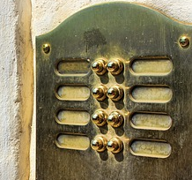 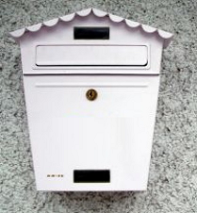 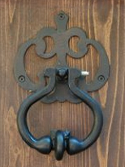

1. JE FAIS DES HYPOTHÈSES
2. Quelle est la situation familiale du gamin ?
3. Imagine des raisons à cette situation.
4. Que penses-tu de l’attitude du père ?
5. Dans la vie de Cyril, comment pourra être l’influence de la coiffeuse ? Et l’influence de Wes ?